FONTES DE CAMPO MAGNÉTICO

LEI DE BIOT-SAVART

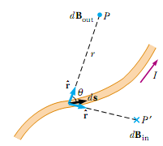

Fig. 30.1 Campo causado por um elemento de corrente 

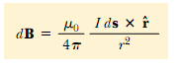

O vetor posição  tem origem na fonte e destino no ponto de observação e é o seu vetor unitário. O campo total devido ao condutor imerso no campo é dado por



Permeabilidade do espaço livre .

Campo devido a um fio fino e reto.

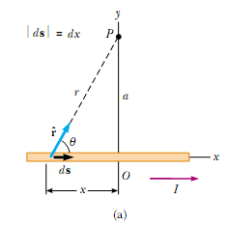 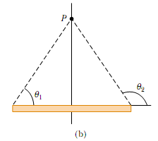



Para um fio de comprimento infinito temos 

Logo



Campo devido a um arco

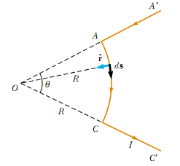

Aplicando a lei de Biot-Savart resulta, no ponto O,



Aplicando a regra da mão direita, o campo está entrando na página.

Para uma espoiraq circular o campo no centro da espira é obtido fazendo Campo no eixo de um loop de corrente circular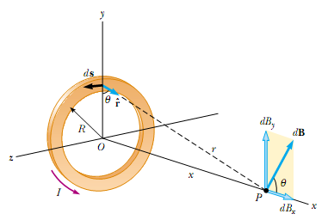

Aplicando a Lei de Biot-Savart temos



Devido à simetria temos como resultante apenas a componente do campo segundo eixo *x*. Com isto o campo total no eixo é





Mas, 

Resulta, então



No centro da espira (x=0) temos

.

Para ponto distante temos



Força entre dois condutores retilíneo e paralelos

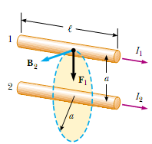

O campo provocado pelo condutor 2 sobre o condutor 1 é



E a força exercida sobre o fio 1 é



Força com mesma magnitude é exercida sobre o fio 2.

As forças são atrativas se as correntes têm o mesmo sentido e sãorepulsivas se têm sentidos opostos. Alternativamente podemos escrever a força por unidade de comprimento,



**Lei de Ampère ( Lei circuital de Ampère).**

A lei circuital de Ampère é expressa matematicamente como

 ou



Os elementos de linha e de área estão relacionados pela regra da mão direita. A área *S* é delimitada pela curva fechada *C*.

O primeiro termo da lei de Ampère representa a força magnetomotriz (fmm) e o segundo é a corrente envolvida pelo percurso *C*.

Figura com elementos envolvidos naLei Circuital de Ampère.

**Exemplo. Campo magnético gerado por um fio de raio R retilíneo e longo.**

Neste exemplo consideramos a distribuição de corrente uniforme através da seção transversal do condutor tal que a densidade de corrente é constante e dada por

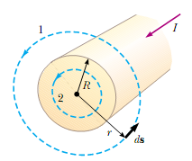



No interior do fio, região 2 , a corrente que é envolvida pelo círculo concêntrico com o fio é



A fmm produzida por esta corrente é



Igualando os dois termos, segundo a lei de Ampère, temos



Portanto, para r < R o vetor intensidade de campo magnético varia linearmente com a distânvia ao eixo do fio.

Para r > R, região 1, a solução coincide com a do fio fino visto anteriormente, a saber



Neste caso o campo varia inversamente com a distância. A figura mostra graficamente esses resultados.

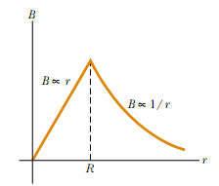

**Exemplo. Campo magnético criado por um toróide**

A Fig. representa um toróide considerado aqui como ideal, isto é, campo uniforme no interior do toróide. Aplicando a Lei de Ampére no percurso circular de raio r, temos

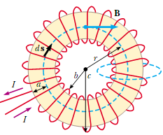



Este resultado é preciso para  .

**Campo magnético em um solenóide.**

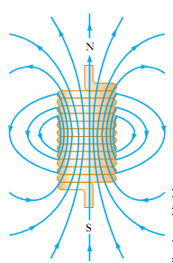 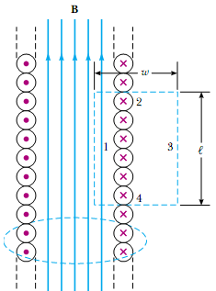

1. (b)

Vamos aplicar a lei de Ampère ao solenoide ideal da figura (b).Aqui o campo está inteiramente confinado ao núcleo do solenóide e é constante. Logo, apenas o percurso 1 gera força eletromotriz dada por *Hl*. A corrente total que passa através do percurso 1-2-3-4 é *NI*. Consequentemente, temos





Aqui *n* é o número de espiras por unidade de comprimento.

**Fluxo Magnético**

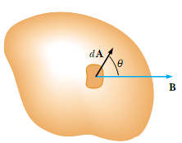

O fluxo magnético através de uma superfície é dado por



O vetor elemento de área,  , é perpendicular à superfície. Para o caso especial de superfície plana de área A em um campo uniforme  que faz um ângulo com o elemento de área  temos



A unidade de fluxo magnético é Weber (Wb).

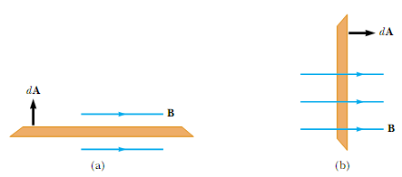

A figura acima apresenta dois casos extremos do fluxo em relação ao ângulo , na figura (a) o fluxo é zero; em (b) o fluxo é máximo e igual a BA.

**Fluxo magnético através de um loop retangular**

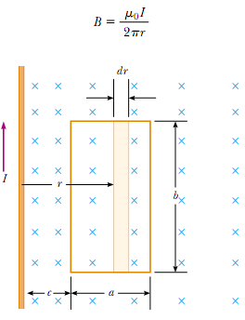

Na figura acima apenas o condutor reto transporta corrente e, portanto produx um campo magnético em sua volta, dado pela expressão acima. O elemento de área é



O fluxo total é

.

**Lei de Gauss em magnetismo**



A lei de Gauss em magnetismo estabelece que o fluxo magnético total através de uma superfície fechada é sempre zero. Isto implica na inexistência de uma carga magnética isolada, como ilustrado na figura (a). Para comparação, a figura (b) ilustra a lei de Gauss para eletricidade dada por



Neste caso o fluxo elétrico total através de uma superfície fachada é igual à carga líquida dentro da região delimitada pela superfície fechada.

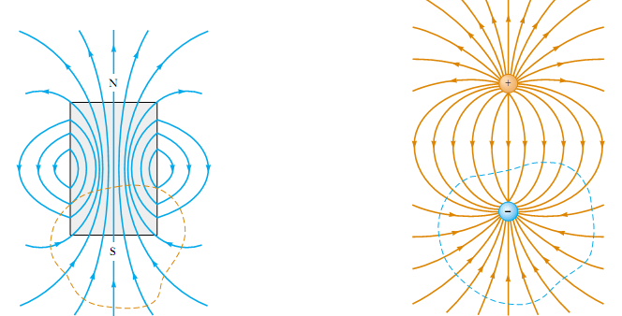

1. (b)

**Corrente de deslocamento e a forma geral da Lei de Ampère**

A lei de Ampère na forma que foi tratada até aqui, ou seja,



Só é válida para campo elétrico constante no tempo. A corrente de condução é



Maxwell propôs um outro termo para a lei de Ampère definindo um outro tipo de corrente que não está associado ao deslocamento de cargas e sim à variação do campo elétrico, a saber

 (Lei de indução de Maxwell)

Esta corrente é chamada de corrente de deslocamento (este nome não é apropriado, porém, é usado por motivo histórico). Nesta definição o fluxo elétrico é definido como



A unidade de fluxo elétrico nessa definição é coulomb.

**Equação de Ampère-Maxwell**

Incorporando a corrente de deslocamento à corrente de condução resulta a equaçãode Ampère-Maxwell dada por



**Equação de Ampère-Maxwell**



A força magnetromotriz em uma curva fechada *C* é igual à soma das correntes de condução e da corrente de deslocamento que atravessa a área *S* delimitada pela curva *C*.

Lembre-se que





Com as seguintes relações constitutivas.



**EQUAÇÕES DE MAXWELL**

Na forma integral as equaçõesde Maxwell são

 ou 

Interpretação física

**A força eletromotriz em um percurso fechdo é igual ao oposto da variação temporal do fluxo magnético que atravessa o percurso.**



Interpretação física

**A força magnetomotriz em um percurso fechado é igual à corrente total (condução + deslocamento) que atravessa o percurso.**



Interpretação física

**O fluxo elétrico total para fora de uma superfície fechada é igual à carga líquida total no volume delimitado pela superfície fechada *V*.**



Interpretação física

**O fluxo magnético total para fora de uma superfície fechada é nula. Isto equivale a dizer que não existe carga magnética isolada, tal como existe a carga elétrica como estabelecida pela lei de Gauss para eletricidade.**

Geometrias para interpretação física das equações de Maxwell

Equações de Maxwell na Forma diferencial e relações constitutivas



Relações constitutivas



Operadores vetoriais para equações de Maxwell

Operador nabla



Rotacional de um vetor: 

Divergente de um vetor: 

**ONDAS ELETROMAGNÉTICAS**

A partir das equações de Maxwell chegamos à equação de onda dada por



Considerando propagaçãp segundo ao eixo z temos



O mesmo se aplica ao campo magnético:



As soluções dessas equações são



A frequencia angular é relacionada à frequencia “cíclica” por



A constante de propagação ou número de onda é



A unidade do número de onda é radiano por metro (rad/m)

A velocidade de propagação é igual a *c* (velocidade da luz no espaço livre):



Uma aproximação para a velocidade da luz no espaço livre é



O comprimento de onda é a distância para a qual a onda propagante sofre uma defasagem de 360 graus.

A relação entre o campo elétrico e o campo magnético é denominada impedância de onda intrínseca ou impedância de onda



Transporte de Energia e Vetor de Poynting

A taxa de transporte de energia por unidade de área por parte de uma onda eletromagnética é descrita por um vetor, denominado vetor de Poynting:



A direção e sentido do vetor de Poynting de uma onda eletromagnética em um ponto qualquer do espaço indica a direção de propagação da onda e a direção de transporte de energia nesse ponto.

A magnitude (módulo) do vetor de Poynting é dada por



Variação do vetor de Poynting com a distância

Seja uma fonte pontual isotrópica, isto é, que transmite igualmente em todas as direções. Se a potência da fonte é Ps então o vetor de Poynting a uma distância r da fonte é dada por



Para antena com ganho temos 

**Polarização**

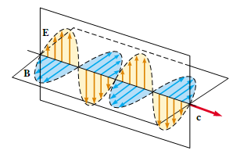

Dizemos que uma onda eletromagnética é polarizada quando o vetor intensidade de campo elétrico se conserva sempre no mesmo plano ou direção, que é chamado plano de oscilação. Por exemplo, o campo



é polarizado segundo o eixo *x*.

**Optica geométrica**

Ótica geométrica é o tratamento aproximado no qual as ondas luminosas são representadas como raios que se propagam em linha reta.

**Reflexão e refração**

Quando um raio luminoso encontra uma interface entre dois meios transparentes em geral aparecem um raio refletido e um raio refratado. Os raios estão sempre no plano de incidência. O ângulo de reflexão é igual ao ângulo de incidência e o êngulo de refração está relacionado ao ângulo de incidência através da lei de Snell,

 (refração)

Onde *n*1 e *n*2 são os índices de refração dos meios nos quais se propagam os raios incidente e refratado, respectivamente.

**Reflexão interna total**

Quando um feixe de luz passa de um meio mais refringente para um meio menos refringente, existe um ângulo de incidência acima do qual o feixe é totalmente refletido. Este ângulo é denominado de ângulo crítico e é dado por



Como , então o meio mais refringente (maior índice de refração) é o meio 1.

**Ângulo de Brewster**

Para qualquer interface dielétrica e **polarização paralela ao plano de incidência** existe um ângulo tal que não há reflexão na interface entre os dielétricos, dado por



Para onda passando do meio 1 para o meio 2.

Espectro eletromagnético

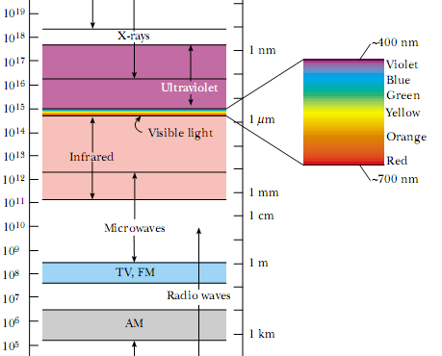

A figura acima mostra o espectro eletromagnético identificando nome das bandas e algumas aplicações de nosso interesse. Para redes ópticas a faixa de interesse vai de ~800nm até ~1600nm, ou seja no infravermelho próximo.